上次课堂效果检验
- 分析电路连接
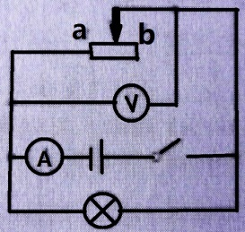

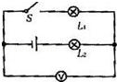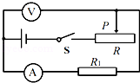

2、在如左下图所示的电路中，电源电压保持不变。闭合开关S，电路正常工作。过了一会儿，
两个电表的示数都变小，则下列判断中可能的是: （ ）
- 电阻R 短路; B.电阻R 断路; C.灯L 短路; D.灯L 断路
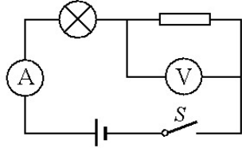

欧姆定律计算专题

一、知识回顾
1. 欧姆定律：导体中的电流，跟导体两端的电压成正比，跟导体的电阻成反比。公式 ，式中的I、U、R的单位分别为A、V、。
2. 串联电路的特点
（1）电流：
（2）电压：
（3）电阻：
把几个导体串联起来，相当于增加了导体的 ，所以总电阻比任何一个导体的电阻都 。
（4）串联电路的分压关系：
3. 并联电路的特点
（1）电流：
（2）电压：
（3）电阻：
几个电阻并联起来，总电阻比任何一个电阻都 。这是因为把导体并联起来，相当于增大了导体的 。
（4）并联电路的分流关系：
二、基本计算
摸底小测验

1、R₁ =10， R₂ =15，两电阻串联后R₁ 分得电压U₁ =20V，求：(1）I₁=？ (2）I₂ =？ (3）U₂ =？ (4）U=？ (5）U₁/U₂ = ?

2、 把R₁和R₂串联后接在电压是5 V的电源上，通过R₁的电流是0．2 A，R₂两端的电压是4 V，，求R₁和R₂ 各等于多少？

- 电阻为12Ω的电铃，正常工作时电压为6V，若把它接在8V的电路上，需给它联一个多大的电阻？采取什么方式连接？

- 标“12 V 0.5A”的小灯泡与12Ω电阻串联接在电源上刚好正常发光，求电源电压。

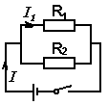
- 如图所示的电路中R₁=5Ω，当开关S闭合时，I=0.6A，I₁=0.4A，求R₂的电阻值。

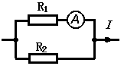
6、如图所示的电路中，电流表示数为0.3A，电阻R₁=40Ω，R₂=60Ω，求：干路电流I。

7、某同学连接的电路如右下图所示，他所用的电源电压为12 V，电阻R2的阻值为40 Ω，闭合开关后，电流表的示数为0．5 A，请你帮他算出：
A
R₁
R₂
S
（1）电路的总电阻。（2）R1的阻值；

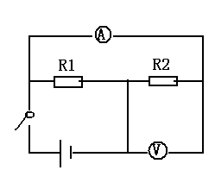
8、如图所示，闭合开关后，电流表、电压表的示数分别为0.5A和6V，电阻R1的阻值是20Ω。求：
（1）通过电阻R1的电流；
（2）电阻R2的阻值

S₁
S₂
R₁
R₂
V
- 典型例题
【例1】如右图所示的电路中，电源电压不变，闭合开关S₁、S₂，电压表示数为U₁；接着只断开开关S₂，此时电压表示数为U₂，若已知U₁∶ U₂ = 5∶3，则电阻R₁ 和R₂的阻值之比是 （ ）
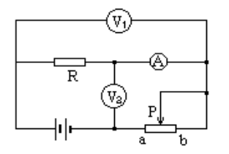
A．1∶2 B．2∶3
C．3∶2 D．5∶3
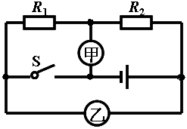
【针对训练1】在如右图所示电路中，若电压表V1和电压表V2的读数之比是2:3，则电阻R1和R2的阻值之比是________，通过R1、R2的电流之比是_________．
图12
【针对训练2】如图12所示的电路中，已知电阻R₁︰R₂=1︰3。如果甲、乙
两表均为电压表，当开关S闭合时，R₁与R₂的连接方式是 联，此时，两
表的示数之比U_{甲}︰U_{乙}= ；如果甲、乙两表均为电流表，当开关S断开
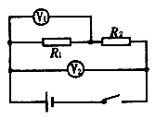
时，两表的示数之比I_{甲}︰I_{乙}= 。
【针对训练2】如右图所示，V1和V2是完全相同的两个电压表，都有3 V和15 V两个量程，闭合开关后，发现两个电压表偏转的角度相同，则( )
A. R1∶R2＝1∶4 B. R1∶R2＝4∶1
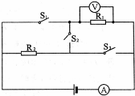
C. R1∶R2＝1∶5 D. R1∶R2＝5∶1
【例2】如图所示，电源电压为12V，当S₁、S₂闭合，S₃断开时，电流表的示数为0.4A；当S₂、S₃闭合，S₁断开时，电流表的示数为0.6A。则S₁、S₃断开，S₂闭合时电压表的示数为 ；S₁、S₃闭合，S₂断开时，电流表的示数为 。

